Laboratorio 00

**Nombre**: yohanan Ricardo Rivas

**Carnet**: 1281542

**Carrera**: ingeniería mecánica

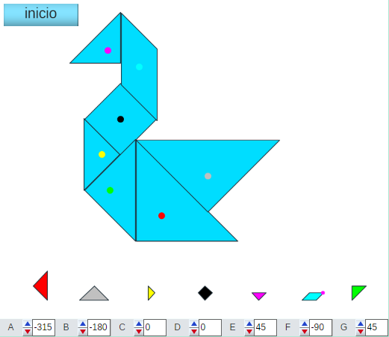 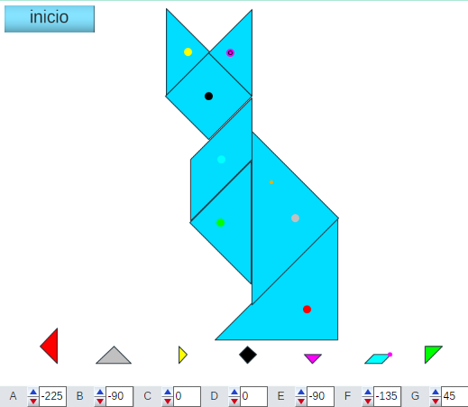

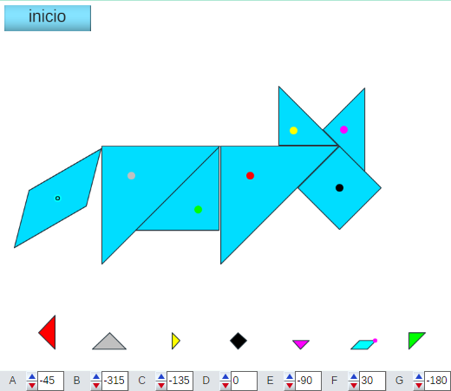

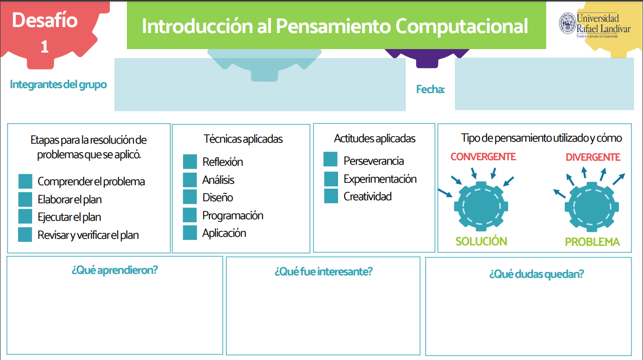

Como optimizar las formas

Pensamiento lógico y rápido y a desglosar la imagen

19-01-2024

Ricardo Rivas 1281524

José Ortiz 1130824